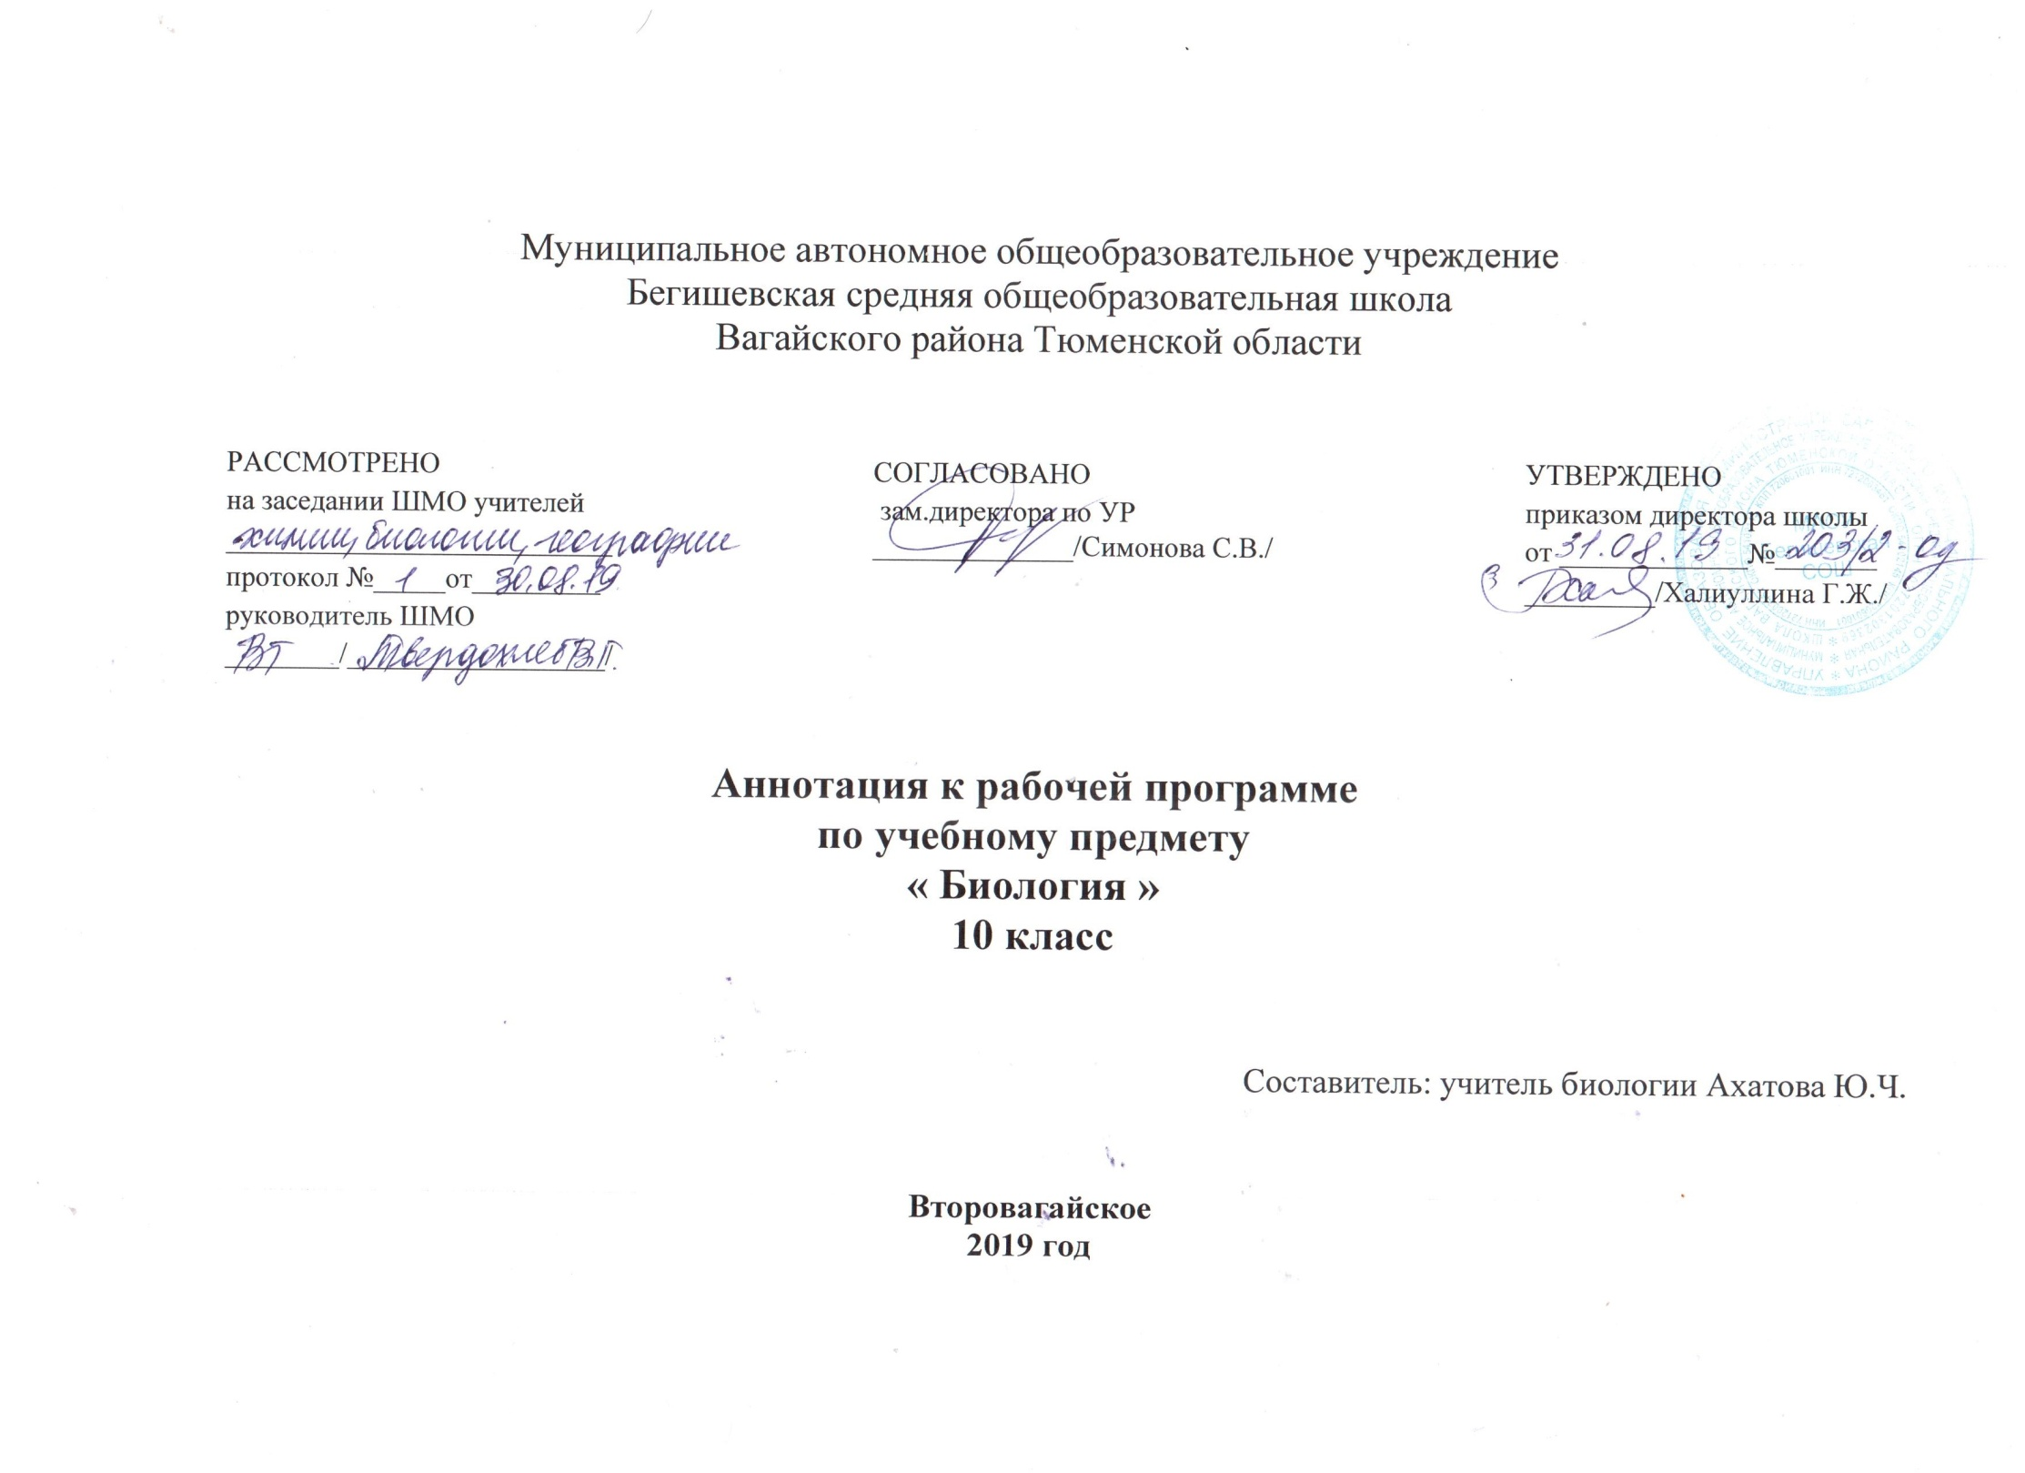
Аннотация к рабочей программе по биологии 10 класс.
Данная программа составлена на основе:
1. Закона РФ «Об образовании» №273 от 29.12.2012.
2. Приказа Минобразования РФ от 05.03.2004 N 1089 (ред. от 19.10.2009) "Об утверждении Федерального компонента государственных образовательных стандартов начального общего, основного общего и среднего (полного) общего образования»
3. Программы и тематического планирования для общеобразовательных учреждений. Биология. 5-11 классы.
Учебник Биология. Общая биология. 10 кл. Д.К. Беляеви Г.М. Дымшица М.: просвещение, 2017.
4. Локальные акты организации, осуществляющей образовательную деятельность: Устава МАОУ Бегишевская СОШ;
Учебного плана на 2019-2020 год;
Календарно-тематическое планирование рассчитано в 10 классе на 34 часов в год по 1 часа в неделю.
Цели и задачи предмета биологии в 10 классе являются:
- освоение знаний об основных биологических теориях, идеях и принципах, являющихся составной частью современной естественно-научной картины мира; о методах биологических наук (цитологии, генетики, селекции, биотехнологии, экологии); строении, многообразии и особенностях биосистем (клетка, организм, популяция, вид, биогеоценоз, биосфера); выдающихся биологических открытиях и современных исследованиях в биологической науке;
- овладение умениями характеризовать современные научные открытия в области биологии;устанавливать связь между развитием биологии и социально-этическими, экологическими проблемами человечества; самостоятельно проводить биологические исследования (наблюдение, измерение, эксперимент, моделирование) и грамотно оформлять полученные результаты; анализировать и использовать биологическую информацию; пользоваться биологической терминологией и символикой;
- развитие познавательных интересов, интеллектуальных и творческих способностей в процессе изучения проблем современной биологической науки; проведения экспериментальных исследований, решения биологических задач, моделирования биологических объектов и процессов;
- воспитание убежденности в возможности познания закономерностей живой природы, необходимости бережного отношения к ней, соблюдения этических норм при проведении биологических исследований;
- использование приобретенных знаний и умений в повседневной жизни для оценки последствий своей деятельности по отношению к окружающей среде, собственному здоровью; выработки навыков экологической культуры; обоснования и соблюдения мер профилактики заболеваний и ВИЧ-инфекции.
Периодичность и формы контроля

Контроль и оценка деятельности учащихся осуществляется систематически с помощью контрольных работ, биологического диктанта, тестового задания, самостоятельной работы, письменной проверочной работы, лабораторной работы, устного зачета.

